

**TRƯỜNG ĐẠI HỌC SƯ PHẠM KỸ THUẬT TP. HCM**

**KHOA CÔNG NGHỆ THÔNG TIN**

**BỘ MÔN CÔNG NGHỆ PHẦN MỀM**



**TIỂU LUẬN CHUYÊN NGÀNH**

**CÔNG NGHỆ PHẦN MỀM**

**ĐỀ TÀI:**

**XÂY DỰNG WEBSITE**

**KINH DOANH TOUR DU LỊCH**

**GVHD: TS. LÊ VĂN VINH**

**SVTH: MSSV:**

**HOÀNG TRỌNG TẤN 16110454**

**KHÓA 2016 – 2020**

**TRƯỜNG ĐẠI HỌC SƯ PHẠM KỸ THUẬT TP. HCM**

**KHOA CÔNG NGHỆ THÔNG TIN**

**BỘ MÔN CÔNG NGHỆ PHẦN MỀM**



**TIỂU LUẬN CHUYÊN NGÀNH**

**CÔNG NGHỆ PHẦN MỀM**

**ĐỀ TÀI:**

**XÂY DỰNG WEBSITE**

**KINH DOANH TOUR DU LỊCH**

**GVHD: TS. LÊ VĂN VINH**

**SVTH: MSSV:**

**HOÀNG TRỌNG TẤN 16110454**

**KHÓA 2016 – 2020**

|  |  |
| --- | --- |
| **C:\Users\IT 1006\Downloads\404820_579863702042935_1951334384_n.jpg** | CỘNG HÒA XÃ HỘI CHỦ NGHĨA VIỆT NAM |
| Độc lập – Tự do – Hạnh phúc |
| ----\*\*\*---- |
| Tp.Hồ Chí Minh, ngày 30 tháng 12 năm 2019 |

**NHIỆM VỤ TIỂU LUẬN**

|  |  |
| --- | --- |
| Họ và tên sinh viên:  Hoàng Trọng Tấn | MSSV:  16110454 |
| Khoa: Công nghệ Thông tin |  |
| Giảng viên hướng dẫn: TS.Lê Văn Vinh | ĐT: 0983 982 933 |
| Ngày nhận đề tài: 23/9/2019 | Ngày nộp: 30/12/2019 |
| 1. Tên đề tài: | |
| 2. Các số liệu ban đầu: | |
| 3. Nội dung thực hiện đề tài: | |
| 4. Sản phẩm: | |
| TRƯỞNG KHOA | GIÁO VIÊN HƯỚNG DẪN |
| (ký thay Trưởng khoa)  **Phó trưởng khoa: Lê Văn Vinh** | **TS.Lê Văn Vinh** |

|  |  |
| --- | --- |
| **ĐH SƯ PHẠM KỸ THUẬT TP.HCM** | **CH XÃ HỘI CHỦ NGHĨA VIỆT NAM** |
| **KHOA CNTT** | **Độc lập – Tự do – Hạnh phúc** |
| **\*\*\*\*\*\*\*\*** | **\*\*\*\*\*\*\*\*** |

**PHIẾU NHẬN XÉT CỦA GIÁO VIÊN HƯỚNG DẪN**

Họ và tên Sinh viên: MSSV:

Ngành: Công nghệ thông tin

Tên đề tài:

Họ và tên Giáo viên hướng dẫn:

**NHẬN XÉT**

1. Về nội dung đề tài và khối lượng thực hiện:

2. Ưu điểm:

3. Khuyết điểm:

4. Đề nghị cho bảo vệ hay không?

5. Đánh giá loại:

6. Điểm: (Bằng chữ: )

|  |  |
| --- | --- |
|  | Tp. Hồ Chí Minh, ngày tháng năm 2020  Giáo viên hướng dẫn  *(Ký & ghi rõ họ tên)* |
|  | **TS.Lê Văn Vinh** |

|  |  |
| --- | --- |
| **ĐH SƯ PHẠM KỸ THUẬT TP.HCM** | **CH XÃ HỘI CHỦ NGHĨA VIỆT NAM** |
| **KHOA CNTT** | **Độc lập – Tự do – Hạnh phúc** |
| **\*\*\*\*\*\*\*\*** | **\*\*\*\*\*\*\*\*** |

**PHIẾU NHẬN XÉT CỦA GIÁO VIÊN PHẢN BIỆN**

Họ và tên Sinh viên: MSSV:

Ngành: Công nghệ thông tin

Tên đề tài:

Họ và tên Giáo viên hướng dẫn:

**NHẬN XÉT**

1. Về nội dung đề tài và khối lượng thực hiện:

2. Ưu điểm:

3. Khuyết điểm:

4. Đề nghị cho bảo vệ hay không?

5. Đánh giá loại:

6. Điểm: (Bằng chữ: )

|  |  |
| --- | --- |
|  | Tp. Hồ Chí Minh, ngày tháng năm 2020  Giáo viên hướng dẫn  *(Ký & ghi rõ họ tên)* |
|  | **ThS.Nguyễn Trần Thi Văn** |

**LỜI CẢM ƠN**

Ngày nay, với thời kỳ công nghiệp 4.0 thì công nghệ thông tin thật sự trở thành một lĩnh vực rất quan trọng trong đời sống con người. Trong đó việc quản lý thời gian là hết sức cần thiết với mỗi người, vì lí do đó tôi đã chọn đề tài này và nhằm củng cố được những kiến thức mà 2 năm qua tôi đã tích lũy được khi ngồi trên ghế nhà trường và từ thực tế mà tôi đã trải nghiệm.

Để hoàn thành đề tài này trước hết tôi chân thành cảm ơn Thầy Lê Văn Vinh trong khoa công nghệ thông tin trường Đại học Sư phạm Kỹ thuật thành phố Hồ Chí Minh đã tạo điều kiện giúp đỡ tôi hoàn thành đề tài này.

Tuy bản thân đã rất cố gắng tìm hiểu tài liệu từ nhiều nguồn thông tin khác nhau như là giáo trình, sách, báo, ...Cũng như vốn hiểu biết của mình về đề tài những nội dung đề tài không sao tránh khỏi thiếu sót. Kính mong được sự đóng góp ý kiến của quý thầy cô để tôi có thể hoàn thiện hơn về báo cáo và là cơ sở vững chắc để sau này ra trường làm việc.

Tôi xin chân thành cảm ơn!

**LỜI CAM ĐOAN**

Tôi xin cam đoan:

1. Những nội dung trong luận văn này là do tôi thực hiện dưới sự hướng dẫn trực tiếp của thầy Lê Văn Vinh.

2. Mọi tham khảo dùng trong luận văn đều được trích dẫn rõ ràng tên tác giả, tên công trình, thời gian, địa điểm công bố.

3. Mọi sao chép không hợp lệ, vi phạm quy chế đào tạo, hay gian trá, tôi xin chịu hoàn toàn trách nhiệm./.

|  |  |
| --- | --- |
|  | Hồ Chí Minh, ngày 13 tháng 11 năm 2018 |
|  | (Ký & ghi rõ họ tên) |
|  | **Hoàng Trọng Tấn** |

# **MỤC LỤC**

Trang

[**NHIỆM VỤ TIỂU LUẬN** i](#_Toc27930072)

[**PHIẾU NHẬN XÉT CỦA GIÁO VIÊN HƯỚNG DẪN** ii](#_Toc27930073)

[**PHIẾU NHẬN XÉT CỦA GIÁO VIÊN PHẢN BIỆN** iii](#_Toc27930074)

[**LỜI CẢM ƠN** iv](#_Toc27930075)

[**LỜI CAM ĐOAN** v](#_Toc27930076)

[**MỤC LỤC** vi](#_Toc27930077)

[**DANH MỤC CHỮ VIẾT TẮT** vii](#_Toc27930078)

[**DANH MỤC CÁC HÌNH ẢNH, BIỂU ĐỒ** viii](#_Toc27930079)

[**DANH MỤC BẢNG BIỂU** ix](#_Toc27930080)

[**TÓM TẮT (HOẶC GIỚI THIỆU ĐỀ TÀI)** 1](#_Toc27930081)

[**I.** **Chương 1: KHẢO SÁT HIỆN TRẠNG** 2](#_Toc27930082)

[**1.1.** **Website: tugo.com.vn** 2](#_Toc27930083)

[***1.1.1.*** ***Một số hình ảnh*** 2](#_Toc27930084)

[***1.1.2.*** ***Ưu điểm*** 2](#_Toc27930085)

[***1.1.3.*** ***Nhược điểm*** 3](#_Toc27930086)

[**1.2.** **Website: saigontourist.net** 4](#_Toc27930087)

[***1.2.1.*** ***Một số hình ảnh*** 4](#_Toc27930088)

[***1.2.2.*** ***Ưu điểm*** 6](#_Toc27930089)

[**1.2.3.** **Nhược điểm** 8](#_Toc27930090)

[**1.3.** **Website: ivivu.com** 9](#_Toc27930091)

[***1.3.1.*** ***Một số hình ảnh*** 9](#_Toc27930092)

[***1.3.2.*** ***Ưu điểm*** 10](#_Toc27930093)

[***1.3.3.*** ***Nhược điểm*** 11](#_Toc27930094)

[**II.** **Chương 2: MÔ HÌNH HÓA YÊU CẦU VÀ THIẾT KẾ CƠ SỞ DỮ LIỆU** 12](#_Toc27930095)

[**2.1.** **Biểu đồ usecase diagram** 12](#_Toc27930098)

[**2.2.** **Thống kê nghiệp vụ và quy định cho từng đối tượng** 13](#_Toc27930099)

[***2.2.1.*** ***Người dùng*** 13](#_Toc27930100)

[***2.2.2.*** ***Quản lý*** 18](#_Toc27930101)

[**2.4.** **Class diagram** 20](#_Toc27930102)

[**2.5.** **Sequence diagram** 21](#_Toc27930103)

[**2.6.** **Database design** 25](#_Toc27930104)

[**III.** **Chương 3: THIẾT KẾ GIAO DIỆN VÀ XỬ LÝ** 26](#_Toc27930105)

[**3.1.** **abc** 26](#_Toc27930106)

[***3.1.1.*** ***def*** 26](#_Toc27930107)

[**IV.** **Chương 4: LẬP TRÌNH** 26](#_Toc27930108)

[**4.1.** **Ngôn ngữ lập trình** 26](#_Toc27930109)

[**4.2.** **Hệ quản trị cơ sở dữ liệu** 26](#_Toc27930110)

[**4.3.** **Sơ đồ lớp** 26](#_Toc27930111)

[**4.4.** **Mô tả chi tiết từng trường hợp** 26](#_Toc27930112)

[**4.5.** **Trích dẫn thuật toán hay do bạn đề xuất** 26](#_Toc27930113)

[***4.5.1.*** ***def*** 26](#_Toc27930114)

[**V.** **Chương 5: KIỂM THỬ PHẦN MỀM** 26](#_Toc27930115)

[**5.1.** **Ngôn ngữ lập trình** 26](#_Toc27930117)

[**5.2.** **Hệ quản trị cơ sở dữ liệu** 26](#_Toc27930118)

[**KẾT LUẬN** 26](#_Toc27930119)

[**DANH MỤC TÀI LIỆU THAM KHẢO** 26](#_Toc27930120)

[**PHỤ LỤC** 28](#_Toc27930121)

**DANH MỤC CHỮ VIẾT TẮT**

DBMS: Database Management System

QLTG: Quản lý thời gian

C#: Csharp

TT: thứ tự

CSDL: Cơ sở dữ liệu

TCP/IP: Internet protocol suite

IP Address: Internet Protocol address

**DANH MỤC CÁC HÌNH ẢNH, BIỂU ĐỒ**

[**Hình 1.1 Navigation and slideshow của website tugo.com.vn** 2](#_Toc27930122)

[**Hình 1.2 Các tour du lịch bán chạy nhất của website tugo.com.vn** 2](#_Toc27930123)

[**Hình 1.3 Chức năng tìm kiếm của website tugo.com.vn** 3](#_Toc27930124)

[**Hình 1.4 Trang chủ phần đầu của website saigontourist.net** 4](#_Toc27930125)

[**Hình 1.5 Trang chủ phần các tour của website saigontourist.net** 5](#_Toc27930126)

[**Hình 1.6 Trang chủ phần tin hay và các điểm đến đang hot của website saigontourist.net** 5](#_Toc27930127)

[**Hình 1.7 Trang chi tiết một tour của website saigontourist.net** 6](#_Toc27930128)

[**Hình 1.8 Chức năng tìm kiếm của website saigontourist.net** 7](#_Toc27930129)

[**Hình 1.9 Pop-up hỏi khu vực nào của website saigontourist.net** 8](#_Toc27930130)

[**Hình 1.10 Trang chủ của website ivivu.com** 9](#_Toc27930131)

[**Hình 1.11 Trang chi tiết một kỳ nghỉ của website ivivu.com** 10](#_Toc27930132)

[**Hình 1.11 Chức năng tìm kiếm của website ivivu.com** 11](#_Toc27930133)

[**Hình 2.1 Biểu đồ usercase** 12](#_Toc27930134)

[**Hình 2.2 Class diagram** 20](#_Toc27930135)

[**Hình 2.3 Sequence diagram cart** 21](#_Toc27930136)

[**Hình 2.4 Sequence diagram register** 22](#_Toc27930137)

[**Hình 2.5 Sequence diagram thêm mới tour** 23](#_Toc27930138)

[**Hình 2.6 Sequence diagram report** 24](#_Toc27930139)

[**Hình 2.7 Biểu đồ cơ sở dữ liệu** 25](#_Toc27930140)

**DANH MỤC BẢNG BIỂU**

[**Bảng 2.1 Thống kê nghiệp vụ của người dùng** 13](#_Toc27930141)

[**Bảng 2.2 Thống kê nghiệp vụ xem trang chủ (1) của người dùng** 15](#_Toc27930142)

[**Bảng 2.3 Thống kê nghiệp vụ đăng ký (2) của người dùng** 16](#_Toc27930143)

[**Bảng 2.6 Nghiệp vụ sửa thông tin tài khoản (5) của người dùng** 16](#_Toc27930144)

[**Bảng 2.7 Nghiệp vụ đặt lại mật khẩu (6) của người dùng** 17](#_Toc27930145)

[**Bảng 2.28 Thống kê nghiệp vụ quản lý** 19](#_Toc27930146)

[**Bảng 2.28 Miêu tả sơ đồ lớp** 20](#_Toc27930147)

**TÓM TẮT (HOẶC GIỚI THIỆU ĐỀ TÀI)**

*Đây cũng là phần mở đầu: tính cấp thiết của đề tài, mục đích, đối tượng, phạm vi, kết quả dự kiến đạt được, …*

Đề tài nhằm xây dựng phần mềm để quản lý thời gian của một cá nhân với những mục tiêu lớn trong học kỳ, năm, niên khóa và trong cuộc đời của họ. Nhiệm vụ chính của phần mềm là mô hình hóa các hoạch định và mục tiêu sau đó cần có những công việc cụ thể để hoàn thành mục tiêu, hoạch định đó. Giúp người dùng quản lý được những mục tiêu mà họ cần thực hiện để hoàn thành một hoạch định cũng như nắm rõ tiến độ của từng mục tiêu thông qua tiến độ các công việc đã hoặc chưa hoàn thành... từ đó giúp người dùng sắp xếp thời gian hợp lý và đưa ra chính sách cho tương lai của mình. Với phần mềm này ta có thể:

* Người đứng đầu (Admin, Quản lý) kiểm soát tiến độ công việc của từng người trong tổ chức
* Quản lý thông tin của hoạch định, mục tiêu, công việc theo từng người dùng với tài khoản mà họ sỡ hữu hoặc do người quản lý kiểm soát, thêm mục tiêu hay công việc cho từng cá nhân trong tổ chức
* Giao diện tùy chọn phù hợp với tính cách mỗi người
* Đưa ra thông báo nhắc nhở khi công việc của họ đã gần đến hạn chót
* Tìm kiếm, sắp xếp theo những thuộc tính cụ thể mà người dùng chọn
* Tin cậy và bảo mật tài khoản của người dùng với mã hóa mật khẩu
* Khả năng quản lý được số người dùng lớn và phân cấp với phân tán dữ liệu

Sau khi thực hiện đề tài “Phần mềm Quản lý thời gian” em đã thu nhặt được các kết quả trên cả lý thuyết và thực tiễn:

* Nắm được phân tích, thiết kế hệ thống cơ sở dữ liệu phù hợp.
* Phân cấp phân quyền cho các đối tượng sử dụng cơ sở dữ liệu.
* Hỗ trợ cho người dùng với giao diện khá thân thiện, tính năng cụ thể, kiểm soát dễ dàng tiến độ công việc của họ.
* Quản lý tốt hơn thời gian của mình./.

1. **Chương 1: KHẢO SÁT HIỆN TRẠNG**
   1. **Website: tugo.com.vn**
      1. ***Một số hình ảnh***



##### **Hình 1.1 Navigation and slideshow của website tugo.com.vn**



##### **Hình 1.2 Các tour du lịch bán chạy nhất của website tugo.com.vn**

* + 1. ***Ưu điểm***
       1. *Giao diện*
* Gam màu: lạnh (tím chủ đạo).
* Hiệu ứng: không có nhiều hiệu ứng, chủ yếu là các phần đơn lẻ như nút bấm, slide, links.
* Bố cục sắp xếp: mang tính phổ biến như nhiều website khác (thegioididong.com, tiki.vn) với navigation nằm ngang trên cùng (hình 1.1) tiếp đến là slideshow toàn màn hình (hình 1.1) và danh sách các tour du lịch (hình 1.2), giao diện linh hoạt cho nhiều thiết bị, tập trung cho các tour du lịch với danh sách dài đến phần cuối trang, phần tìm kiếm chưa được làm nổi bật (hình 1.3).



##### **Hình 1.3 Chức năng tìm kiếm của website tugo.com.vn**

* Dữ liệu sản phẩm: các thông tin về tour quan trọng như: giá cho 1 khách, địa điểm, mã tour, thời gian và hình ảnh nổi bật của tour.
* Chi tiết sản phẩm: có slideshow giới thiệu các hình ảnh du lịch ở địa điểm đó, các thông tin quan trọng như lịch khởi hành, khuyến mãi, ưu đãi bao khác (bao đậu visa, khách cũ, thẻ PREMIUM), thông tin chi tiết về chuyến đi (giá bao gồm những gì, không bao gồm gì, lưu ý, link xem ảnh thực tế, điều kiện xin VISA, đánh giá suất du lịch [suất đậu VISA]).
  + - 1. *Chức năng*
* Tìm kiếm: tìm kiếm theo từ khóa đơn giản, kết quả trả về là danh sách chủ yếu là chữ.
* Đặt tour: Đặt qua số điện thoại tổng đài.
  + 1. ***Nhược điểm***
* Những nơi cần có hình ảnh thì chuyển sang trang khác, các thông tin về các tour liên quan chỉ một dòng mô tả.
* Kích cỡ font không phù hợp (hơi nhỏ).
* In hoa không hợp lý.
* Gam màu lạnh khiến cho website bán tour du lịch này trở nên ảm đạm không thu hút người xem.
* Thiếu hiệu ứng thu hút người dùng đối với các sản phẩm tốt nhất của website.
* Phân trang: Phân trang chưa hợp lý (số lượng kết quả của một trang quá nhiều – hơn 4 lần lăn chuột mới đến phần phần trang).
* Sắp xếp: Không.
* Các chức năng đặc biệt khác: Không.
  1. **Website: saigontourist.net**
     1. ***Một số hình ảnh***



##### **Hình 1.4 Trang chủ phần đầu của website saigontourist.net**



##### **Hình 1.5 Trang chủ phần các tour của website saigontourist.net**

****

##### **Hình 1.6 Trang chủ phần tin hay và các điểm đến đang hot của website saigontourist.net**

* + 1. ***Ưu điểm***
       1. *Giao diện*
* Gam màu: tương phản (lam – cam) sinh động, cuốn hút
* Chi tiết sản phẩm: Mô tả chi tiết về chuyến đi, có hình ảnh kèm theo như hình 1.7.



##### **Hình 1.7 Trang chi tiết một tour của website saigontourist.net**

* Bố cục sắp xếp: hài hòa, cách sắp xếp linh hoạt cùng với chất lượng hình ảnh được đầu tư đã tạo ra cảm giác thoải mái và hiếu kỳ cho người dùng
* Hiệu ứng: các hiệu ứng không nhiều (chủ yếu là chuyển tiếp và di chuyển ngang, cùng với hiệu ứng zoom và làm mờ của hình ảnh), các hiệu ứng của slideshow rất ưa nhìn)
* Dữ liệu sản phẩm: Đầy đủ các thông tin quan trọng và có các thông tin liên quan
  + - 1. *Chức năng*
* Tìm kiếm: UX tốt (mờ nền) có chọn ngày đi đến ngày về, kết quả trả về không quá tốt (chưa có kết quả tìm kiếm liên quan cũng vì số lượng tour có hạn chế nhất định)



##### **Hình 1.8 Chức năng tìm kiếm của website saigontourist.net**

* Sắp xếp: có 3 lựa chọn sắp xếp: ngày gần nhất, giá thấp nhất, hấp dẫn nhất
* Đặt tour: trang chi tiết một tour rất chi tiết về giá cả (giá trẻ em, giá em bé), ngày khởi hành, các thông tin hay về tour, chương trình đi (cho phép in ra), những hình ảnh đẹp, chính sách tour, dịch vụ đi kèm và các tour liên quan.
* Cung cấp rõ ràng thông tin hỗ trợ khách hang và những câu hỏi thường gặp.
* Cho phép đăng nhập để lưu thông tin chuyến đi và nâng cấp tài khoản. Giúp đặt tour nhanh hơn ở lần tiếp theo.
* Các chức năng đặc biệt khác: chatbot trả lời qua mail, đa ngôn ngữ (English và Vietnamese)
  + 1. **Nhược điểm**
* Hiệu ứng hover bị phản tác dụng (phải làm nổi bật nhưng lại làm mờ đi các thành phần.
* Pop-up như hình dưới liên tục được show ra ở tất cả các trang cho đến khi người dùng trả lời mới ngừng.



##### **Hình 1.9 Pop-up hỏi khu vực nào của website saigontourist.net**

* Chưa có chức năng giúp người dùng đánh giá và chia sẻ kinh nghiệm từ người dùng đã từng đặt tour.
  1. **Website: ivivu.com**
     1. ***Một số hình ảnh***

****

##### **Hình 1.10 Trang chủ của website ivivu.com**

* + 1. ***Ưu điểm***
       1. *Giao diện*
* Gam màu: tương phản (lam – cam)
* Chi tiết sản phẩm: Mô tả chi tiết về chuyến đi (có hình ảnh kèm theo), giá cả, số lượng người tham gia (có trẻ hay không) và đường dây nóng liên hệ, đưa ra hình thức di chuyển dự kiến, điểm đánh giá từ khách đi trước như hình 1.11.



##### **Hình 1.11 Trang chi tiết một kỳ nghỉ của website ivivu.com**

* Bố cục sắp xếp: hài hòa, cách sắp xếp quen thuộc cùng với chất lượng hình ảnh cao
* Hiệu ứng: các hiệu ứng không nhiều (chủ yếu là chuyển tiếp và di chuyển ngang)
* Dữ liệu sản phẩm: Đầy đủ các thông tin quan trọng và có các thông tin liên quan.
  + - 1. *Chức năng*
* Tìm kiếm: Có gợi ý tìm kiếm các địa điểm hot hình 1.12, thời gian khởi hành và địa điểm khởi hành



##### **Hình 1.11 Chức năng tìm kiếm của website ivivu.com**

* Sắp xếp: có 3 lựa chọn sắp xếp: ivivu đề xuất, thời lượng tour, tên tour
* Đặt tour: Đặt tour qua tổng đài, xem chương trình tour, lịch khởi hành, điều khoản chính sách, các dịch vụ đi kèm khác (bảo hiểm, bữa ăn, xe đưa đón, vé tham quan, hướng dẫn viên). Cuối trang có các tour liên quan và các tour đã xem.
* Đăng nhập: Hỗ trợ nhiều hình thức đăng nhập, lưu thông tin người dùng và giới thiệu các chuyến đi liên quan. Tích lũy điểm ivivu khi sử dụng sản phẩm tại trang web.
* Thanh toán: đặt hang qua tổng đài
* Các chức năng đặt biệt khác: Messenger nhúng.
  + 1. ***Nhược điểm***
* Hiệu ứng hover lên các tour làm cho các thông tin khó nhìn hơn.
* Kinh doanh chủ yếu là khách sạn, các tour du lịch còn hạn chế.

1. **Chương 2: MÔ HÌNH HÓA YÊU CẦU VÀ THIẾT KẾ CƠ SỞ DỮ LIỆU**
3. 1. **Biểu đồ usecase diagram**

**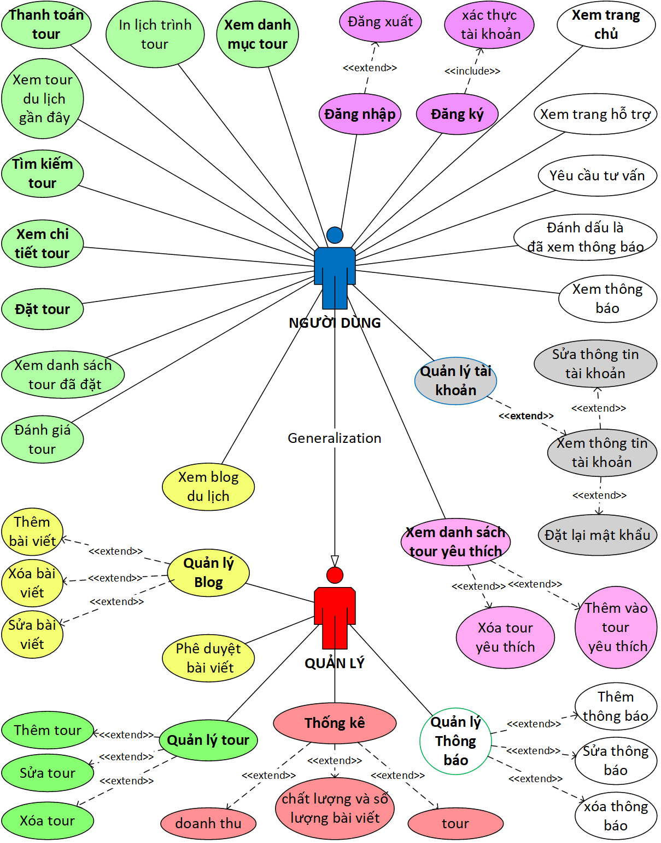**

##### **Hình 2.1 Biểu đồ usercase**

* 1. **Thống kê nghiệp vụ và quy định cho từng đối tượng**
     1. ***Người dùng***

Là tất cả những đối tượng sử dụng ứng dụng web này để thực hiện đặt các tour du lịch, xem các thông tin về tour du lịch và blog liên quan. Tiến hành đặt tour, đăng bài viết, yêu cầu tư vấn, xem lịch trình tour du lịch.

* + - 1. *Bảng thống kê nghiệp vụ của người dùng*

###### **Bảng 2.1 Thống kê nghiệp vụ của người dùng**

|  |  |  |  |  |  |  |
| --- | --- | --- | --- | --- | --- | --- |
| **STT** | **Tên nghiệp vụ** | **Loại nghiệp vụ** | **Mã quy định** | **Mã biểu mẫu** | **Ghi chú** | |
| 1 | Xem trang chủ | Lưu trữ | U-XTC | BM-U-XTC |  | |
| 2 | Đăng ký | U-DK | BM-U-DK |  | |
|  | Xác thực email | Lưu trữ | U-XTE | BM-XTE |  | |
| 3 | Đăng nhập | Phân quyền | U-DN | BM-U\_DN |  | |
| **4-6** | **Nghiệp vụ liên quan đến Quản lý thông tin tài khoản** | | | | |  | |
| 4 | Xem thông tin tài khoản | Tra cứu | U-XTK | BM-U-XTK |  | |
| 5 | Sửa thông tin tài khoản | Lưu trữ | U-STK | BM-U-STK |  | |
| 6 | Quên mật khẩu | Lưu trữ | U-DLMK | BM-U-DLMK |  | |
| **7-15** | **Nghiệp vụ liên quan đến Tour du lịch** | | | | |  | |
| 7 | Xem danh mục tour | Tra cứu | U-XDMT | BM-U-XDMT |  | |
| 8 | In lịch trình | Tra cứu | U-ILT | BM-ILT |  | |
| 9 | Thanh toán tour | Tính toán, tra cứu | U-TTT | BM-TTT |  | |
| 10 | Xem tour du lịch gần đây | Tra cứu | U-XTDLGD | BM-U-STDLGD |  | |
| 11 | Tìm kiếm tour | Tra cứu | U-TKT | BM-U-TKT |  | |
| 12 | Xem chi tiết tour | Tra cứu | U-XCTT | BM-U-XCTT |  | |
| 13 | Đặt tour | Tính toán, tra cứu | U-DT | BM-U-DT |  | |
| 14 | Xem danh sách tour đã đặt | Tra cứu | U-XDSTDD | BM-U-XDSTDD |  | |
| 15 | Đánh giá tour | Lưu trữ | U-DGT | BM-DGT |  | |
| **16-18** | **Nghiệp vụ liên quan đến tour du lịch yêu thích** | | | | |  | |
| 16 | Xem danh sách tour yêu thích | Tra cứu | U-XDSTYT | BM-U-XDSTYT |  | |
| 17 | Thêm vào tour yêu thích | Lưu trữ | U-TVTYT | BM-U-TVTYT |  | |
| 18 | Xóa khỏi tour yêu thích | Lưu trữ | U-SKTYT | BM-U-XKTYT |  | |
| **19-22** | **Nghiệp vụ liên quan đến blog** | | | | |  | |
| 19 | Xem blog du lịch | Tra cứu | U-XBDL | BM-U-XBDL |  | |
| 20 | Thêm bài viết | Lưu trữ | U-TBV | BM-U-TBV |  | |
| 21 | Sửa bài viết | Lưu trữ | U-SBV | BM-U-SBV |  | |
| 22 | Xóa bài viết | Lưu trữ | U-XBV | BM-U-XBV |  | |
| **23-27** | **Các nghiệp vụ khác(thông báo, hỗ trợ)** | | | | |  | |
| 23 | Xem thông báo | Tra cứu | U-XTB | BM-U-XTB |  | |
| 24 | Đánh dấu là đã xem thông báo | Lưu trữ | U-DDLDXTB | BM-U-DDLDXTB |  | |
| 25 | Yêu cầu tư vấn | Lưu trữ | U-YCTV | BM-U-YCTV |  | |
| 26 | Xem trang tư vấn du lịch | Tra cứu | U-XTTVDL | BM-U-XTTVDL |  | |
| 27 | Xem trang hỗ trợ | Tra cứu | U-XTHT | BM-U-XTHT |  | |

* + - 1. **Đặc tả các nghiệp vụ của người dùng**

###### **Bảng 2.2 Thống kê nghiệp vụ xem trang chủ (1) của người dùng**

|  |  |  |
| --- | --- | --- |
| **Number** | 1 | |
| **Use case name** | Xem trang chủ | |
| **Priovity** | 5 | |
| **Brief description** | Hiện thị nội dung của trang chủ cho người dùng truy cập vào đường dẫn tương ứng dẫn đến trang chủ | |
| **Preconditions** | Người dùng truy cập vào đường dẫn đến trang chủ | |
| **Post-conditions** | Nội dung của website được hiện thị đầy đủ lên trình duyệt | |
| **Actor(s)** | Người dùng | |
| **Secondary actor** | Quản lý | |
| **Trigger** | Người dùng truy cập vào dường dẫn tương ứng với trang chủ | |
| **Main scenario** | **Step** | **Action** |
|  | 1 | Hệ thống nhận request từ trình duyệt |
|  | 2 | Hệ thống trả html cho trình duyệt |
| **Extentions** | **Step** | **Branching Action** |
| **Open issues** |  | không |

###### 

###### **Bảng 2.3 Thống kê nghiệp vụ đăng ký (2) của người dùng**

|  |  |  |
| --- | --- | --- |
| **Number** | 2 | |
| **Use case name** | Đăng ký | |
| **Priovity** | 4 | |
| **Brief description** | Người dùng tiến hành đăng ký tài khoản cho mình, hệ thống kiểm tra và lưu trữ tài khoản vào database | |
| **Preconditions** | Người dùng truy cập đường dẫn đến trang đăng ký | |
| **Post-conditions** | Người dùng đăng ký tài khoản thành công. Hệ thống thông báo cho người dùng đăng ký thành công và gợi ý đến trang đăng nhập | |
| **Actor(s)** | Người dùng | |
| **Secondary actor** | Quản lý | |
| **Trigger** | Người dùng đã chọn đăng ký | |
| **Main scenario** | **Step** | **Action** |
|  | 1 | Hệ thống trả về form đăng ký cho người dùng |
|  | 2 | Người dùng nhập thông tin tài khoản theo yêu cầu(username, email, phone, password, password) |
|  | 3 | Hệ thống kiểm tra dữ liệu nhập vào từ form có hợp lệ không |
|  | 4 | Hệ thống trả về kết quả đăng ký |
| **Extentions** | **Step** | **Branching Action** |
|  | 3.1 | Nếu không hợp lệ đưa ra thông báo đến người dùng, yêu cầu nhập lại thông tin. |
| **Open issues** | 4 | Hệ thống gợi ý người dùng đến trang đăng nhập |

###### **Bảng 2.6 Nghiệp vụ sửa thông tin tài khoản (5) của người dùng**

|  |  |  |
| --- | --- | --- |
| **Number** | 5 | |
| **Use case name** | Sửa thông tin tài khoản | |
| **Priovity** | 4 | |
| **Brief description** | Khi người dùng chọn chức năng sửa tài khoản, người dùng điền vào thông tin muốn chỉnh sửa, hệ thống nhận thông tin thay đổi và lưu trữ vào database | |
| **Preconditions** | Người dùng đã đăng nhập vào hệ thống | |
| **Post-conditions** | Thông tin tài khoản thay đổi thành công | |
| **Actor(s)** | Người dùng | |
| **Secondary actor** | Quản lý | |
| **Trigger** | Người dùng đã chọn sửa tài khoản | |
| **Main scenario** | **Step** | **Action** |
|  | 1 | Hệ thống hiển thị form nhập liệu với những thông tin tài khoản của người dùng tương ứng với phiên đăng nhập |
|  | 2 | Người dùng nhập liệu các thông tin muốn thay đổi |
|  | 3 | Hệ thống kiểm tra các thông tin nhập hợp lệ hay không |
|  | 4 | Hệ thống lưu trữ các thông tin và trả về thông tin mới đồng thời thông báo thành công cho người dùng |
| **Extentions** | **Step** | **Branching Action** |
|  | 3.1 | Nếu không hợp lệ thì thông báo đến người dùng và yêu cầu người dùng nhập lại thông tin |
| **Open issues** |  | không |

###### **Bảng 2.7 Nghiệp vụ đặt lại mật khẩu (6) của người dùng**

|  |  |  |
| --- | --- | --- |
| **Number** | 6 | |
| **Use case name** | Quên mật khẩu | |
| **Priovity** | 5 | |
| **Brief description** | Người dùng quên mật khẩu của mình, hệ thống yêu cầu nhập thông tin email của người dùng, hệ thống gửi mail xác nhận đến mail đã nhập của người dùng, người dùng nhập mã số được gửi tới email vào form mà hệ thống yêu cầu, sau đó nhập mật khẩu mới | |
| **Preconditions** | Email của người dùng tồn tại trong hệ thống | |
| **Post-conditions** | Mật khẩu của người dùng được thay mới | |
| **Actor(s)** | Người dùng | |
| **Secondary actor** | Quản lý | |
| **Trigger** | Người dùng chọn chức năng quên mật khẩu | |
| **Main scenario** | **Step** | **Action** |
|  | 1 | Hệ thống hiển thị form yêu cầu người dùng cung cấp thông tin email |
|  | 2 | Người dùng nhập email |
|  | 3 | Hệ thống kiểm tra email vừa nhập có tồn tại trong database không |
|  | 4 | Hệ thống gửi mã xác nhận đến mail vừa nhập, bắt đầu timeout hiệu lực mã xác thực(10 phút), hiện thị form nhập mã xác thực cho người dùng nhập |
|  | 5 | Người dùng kiểm tra mail để lấy mã xác thực và nhập vào form được hiển thị trong vòng 10 phút |
|  | 6 | Hệ thống kiểm tra mã xác thực có khớp hay không |
|  | 7 | Hệ thống hiển thị form nhập mật khẩu mới cho người dùng |
|  | 8 | Người dùng nhập mật khẩu mới |
|  | 9 | Hệ thống lưu vào database mật khẩu mới tương ứng với email nhập ban đầu |
| **Extentions** | **Step** | **Branching Action** |
|  | 3.1 | Nếu email không tồn tại trong hệ thống thông báo đến người dùng |
|  | 3.2 | Gợi ý chuyển về trang đăng ký |
|  | 6.1 | Nếu mã xác thực không đúng lần 1, yêu cầu người dùng nhập lại  Nếu mã xác thực không đúng lần 2, hệ thống hủy phiên đặt lại mật khẩu , thông báo đến người dùng và chuyển hướng về trang đăng ký |
| **Open issues** |  | không |

* + 1. ***Quản lý***

Là người nắm quyền cao nhất có thể thao tác trên tất cả các trang và nghiệp vụ, quản lý trang web xuất báo cáo thống kê, quản lý tài khoản người dùng, kiểm kê ngân sách, phê duyệt bài viết để đăng lên blog, quản lý thông báo, blog, tour du lịch.

* + - 1. *Bảng thống kê nghiệp vụ của quản lý*

###### **Bảng 2.28 Thống kê nghiệp vụ quản lý**

|  |  |  |  |  |  |
| --- | --- | --- | --- | --- | --- |
| **STT** | **Tên nghiệp vụ** | **Loại nghiệp vụ** | **Mã quy định** | **Mã biểu mẫu** | **Ghi chú** |
| 1 |  |  |  |  |  |
| 2 |  |  |  |  |  |
| 3 |  |  |  |  |  |
| 4 |  |  |  |  |  |
| 5 |  |  |  |  |  |
| 6 |  |  |  |  |  |
| 7 |  |  |  |  |  |
| 8 |  |  |  |  |  |
| 9 |  |  |  |  |  |
| 10 |  |  |  |  |  |
| 11 |  |  |  |  |  |
| 12 |  |  |  |  |  |
| 13 |  |  |  |  |  |
| 14 |  |  |  |  |  |
| 15 |  |  |  |  |  |
| 16 |  |  |  |  |  |
| 18 |  |  |  |  |  |
| 19 |  |  |  |  |  |

* + - 1. *Đặc tả cho các nghiệp vụ của quản lý*
  1. **Class diagram**

**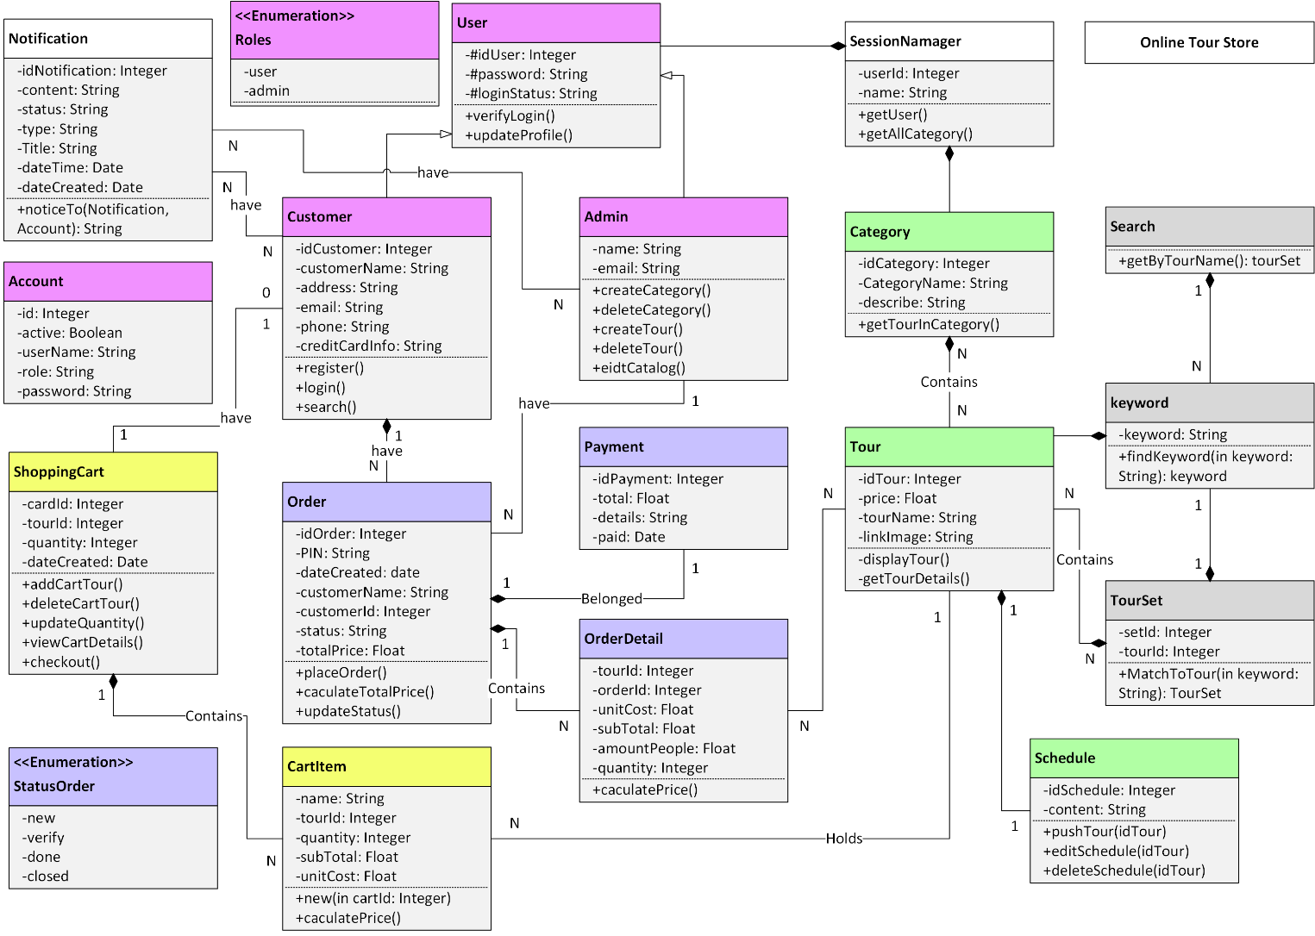**

##### **Hình 2.2 Class diagram**

* + 1. ***Class descriptions***

###### **Bảng 2.28 Miêu tả sơ đồ lớp**

|  |  |
| --- | --- |
| **Number** | 1 |
| **Class name** | Tour |
| **Priovity** | 5 |
| **Purpose** |  |
| **Preconditions** |  |
| **Post-conditions** |  |
| **Input** |  |
| **Output** |  |

* 1. **Sequence diagram**

**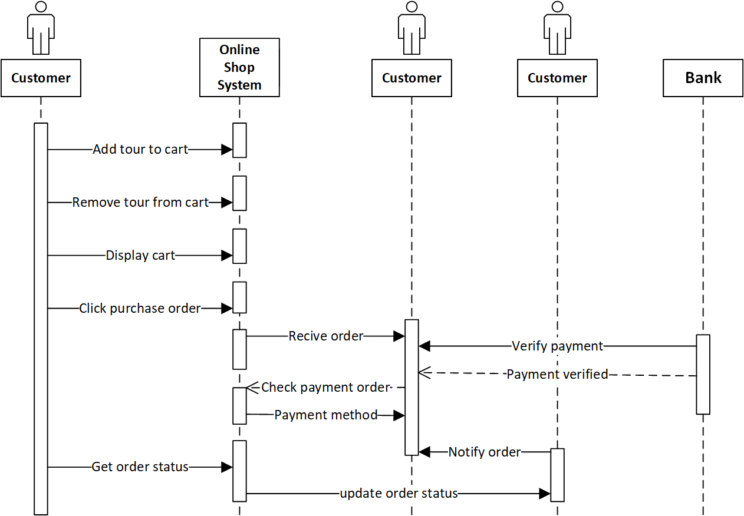**

##### **Hình 2.3 Sequence diagram cart**

**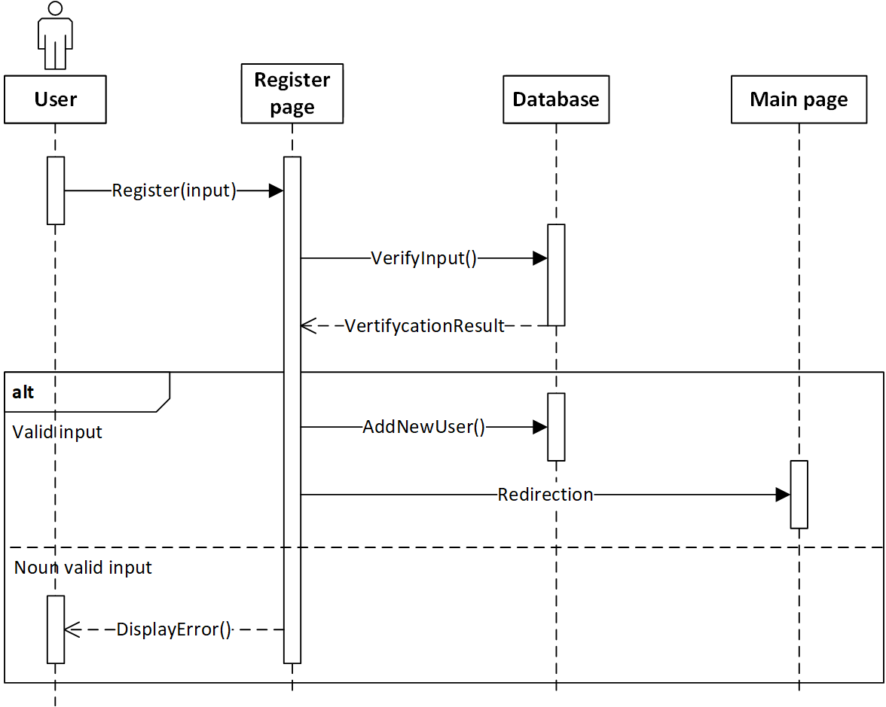**

##### **Hình 2.4 Sequence diagram register**

**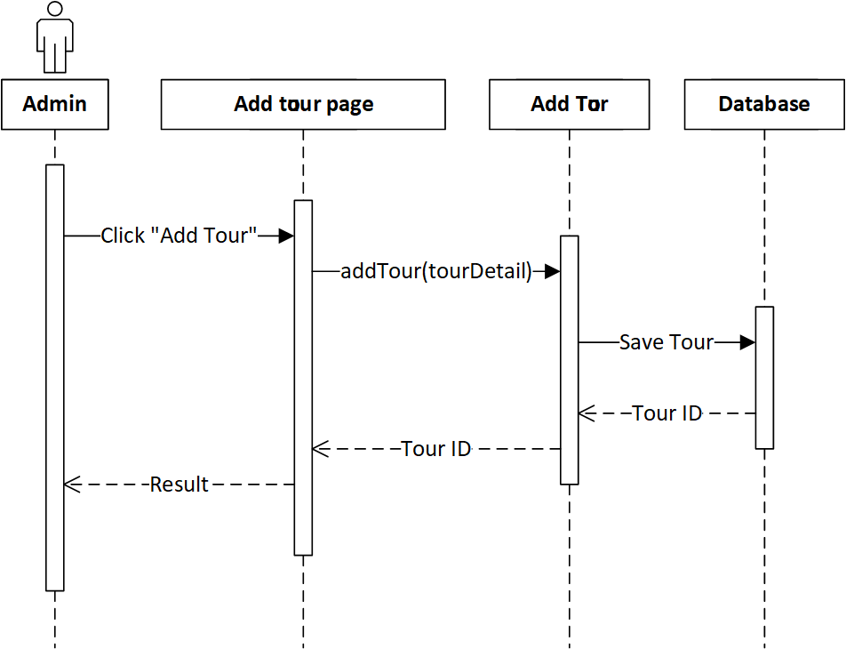**

##### **Hình 2.5 Sequence diagram thêm mới tour**

**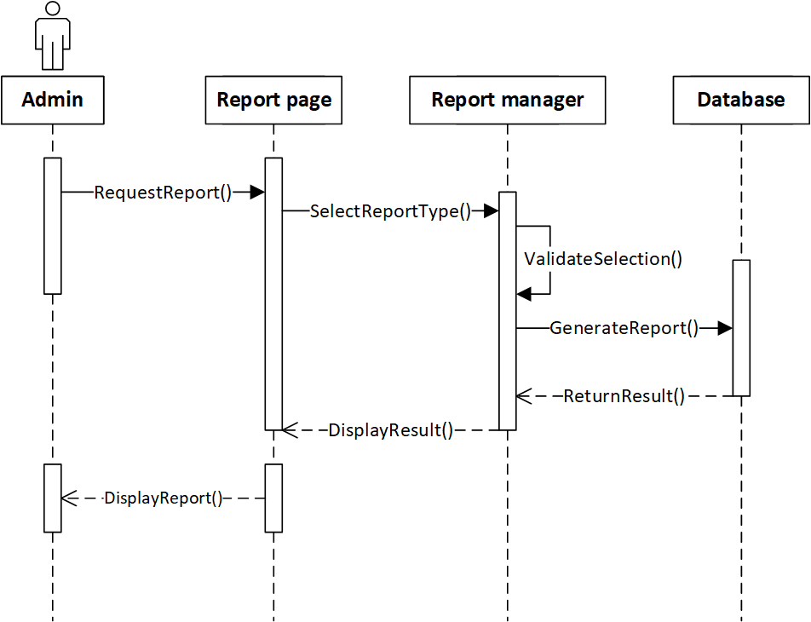**

##### **Hình 2.6 Sequence diagram report**

* 1. **Database design**

**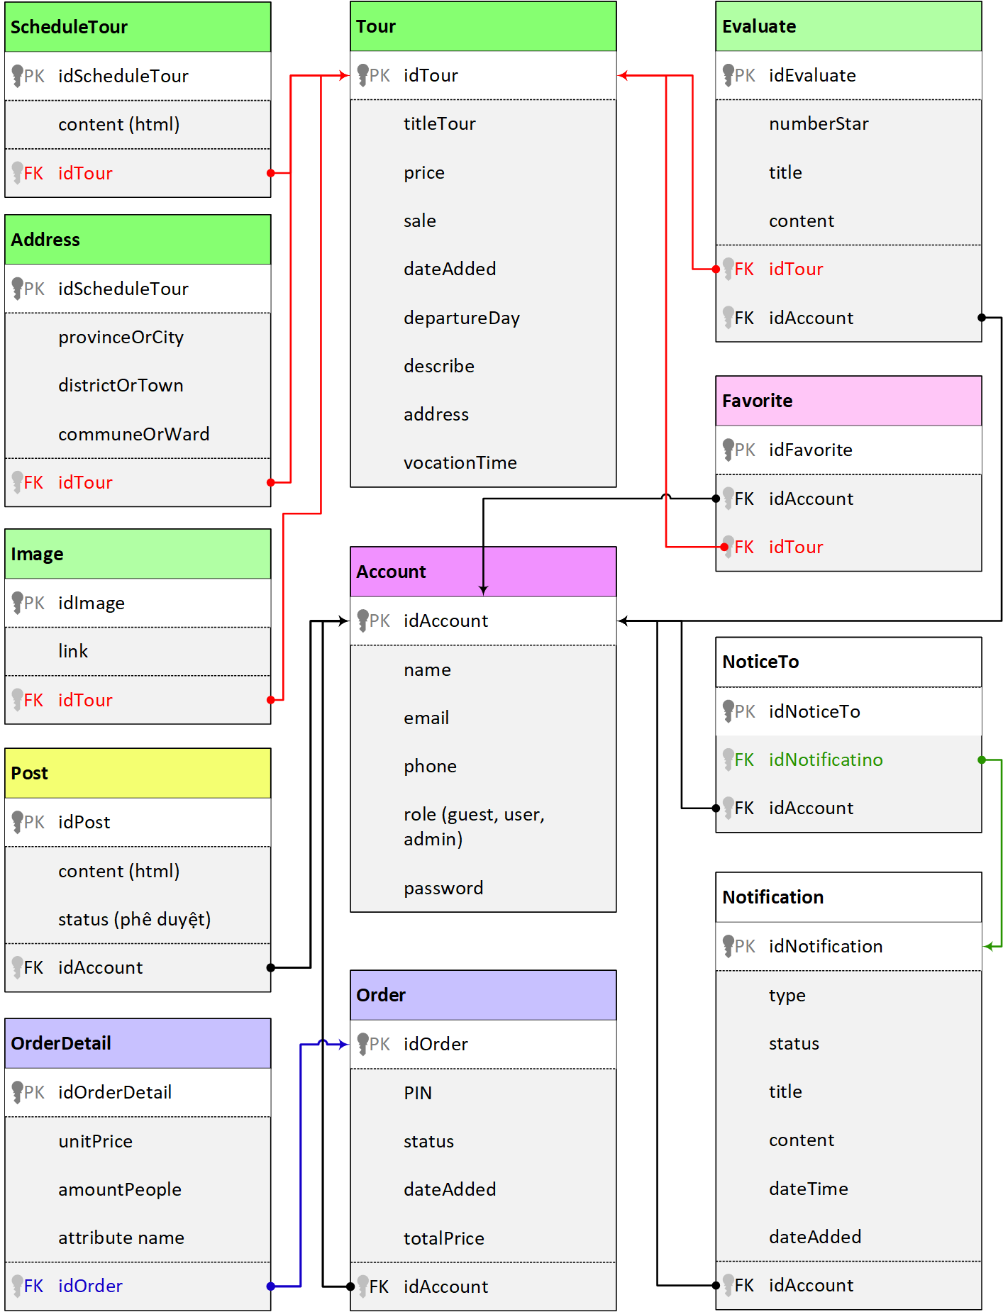**

##### **Hình 2.7 Biểu đồ cơ sở dữ liệu**

1. **Chương 3: THIẾT KẾ GIAO DIỆN VÀ XỬ LÝ**
   1. **abc**
      1. ***def***
2. **Chương 4: LẬP TRÌNH**
   1. **Ngôn ngữ lập trình**
   2. **Hệ quản trị cơ sở dữ liệu**
   3. **Sơ đồ lớp**
   4. **Mô tả chi tiết từng trường hợp**
   5. **Trích dẫn thuật toán hay do bạn đề xuất**
      1. ***def***
3. **Chương 5: KIỂM THỬ PHẦN MỀM**
4. 1. **Ngôn ngữ lập trình**
   2. **Hệ quản trị cơ sở dữ liệu**

**KẾT LUẬN**

**Kết quả đạt được:**

**Ưu điểm**

**Nhược điểm**

**Hướng phát triển**

**DANH MỤC TÀI LIỆU THAM KHẢO**

[1] Cỡ chữ 1 Đánh số thứ tự tài liệu tham khảo theo thứ tự từ điển.

o Bài đăng tạp chí: Tên tác giả, tên bài báo, tên tạp chí, tập, số, năm và các trang.

o Ví dụ: Kumar S, Superconvergence of a ..., IMA Journal of Numerial Analysis (7),

1987, pp. 313 - 325.

o Bài báo cáo hội nghị: Tên tác giả, Tên bài báo, Tên hội nghị, tên tuyển tập các báo cáo,

nơi và thời gian tổ chức các trang. Ví dụ: B.K. Paradopop, Fuzzy sets and fuzzy

realational structures as Chu spaces, Proceedings of the First International Workshop on

..., Thessaloniki, Greece, Oct. 16-20, 1998, pp….

o Sách: Tên tác giả, tên sách, lần xuất bản, nhà xuất bản, nơi xuất bản, năm xuất bản. Ví

dụ: A.N.Tikhonov, Solutions of Ill-Posed Problems, Willey, NewYork, 1997.1

**PHỤ LỤC**